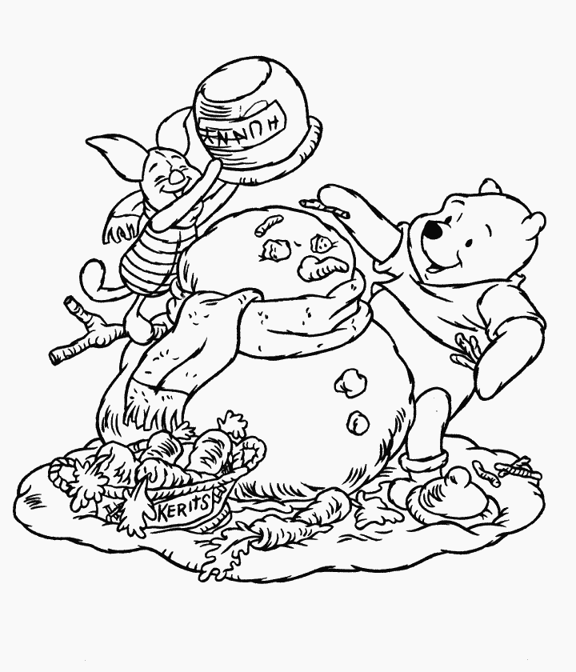
Ενεστώτας: Τα ρήματα μας δείχνουν κάτι που γίνεται τώρα εξακολουθητικά π.χ. Τρέχω να προλάβω το σχολικό. Ή κάτι που επαναλαμβάνεται π.χ. Κάθε πρωί ξυπνώ στις έξι ακριβώς.

Αόριστος: Τα ρήματα μας δείχνουν κάτι έγινε στο παρελθόν σε μια στιγμή και τέλειωσε π.χ. Ξύπνησα η ώρα έξι ακριβώς.

Παρατατικός: Τα ρήματα μας δείχνουν τι γινόταν στο παρελθόν εξακολουθητικά π.χ. Χτες το απόγευμα διάβαζα. Ή τι γινόταν στο παρελθόν σε επανάληψη π.χ. Το καλοκαίρι ξυπνούσα στις 10 ακριβώς.

- Κλίνω το ρήμα ράβω.

 | Ενεστώτας | Παρατατικός | Αόριστος
Ενικός αριθμός
Εγώ | ράβω | έραβα | έραψα
εσύ
Αυτός –ή –ό
Πληθυντικός αριθμός
Εμείς
Εσείς
Αυτοί –ές -ά

- Συμπληρώνω το πιο κάτω κείμενο με το ρήμα τρέχω, κάνοντας τις απαραίτητες αλλαγές.

- Το καλοκαίρι __________ κάθε απόγευμα ένα χιλιόμετρο.
- Χθες το πρωί άργησα να ξυπνήσω. ______________ όσο πιο γρήγορα μπορούσα για να πάω στην ώρα μου στο σχολείο.
- Κάθε μέρα ________________ 10 φορές το γύρο του γηπέδου, για να κρατιέμαι σε φόρμα.
- Η Νικολέττα είναι πολύ γρήγορη. _______________ σαν τον άνεμο.
- Η κυρία Μαρίκα _______________ από το ένα σπίτι στο άλλο για να μεγαλώσει τα παιδιά της.
- Την Κυριακή ο Μανώλης έβαλε τα δυνατά του κι __________________ όσο πιο γρήγορα μπορούσε.
- Όταν ήμασταν μικροί, ο Θωμάς δεν καθόταν ούτε για ένα λεπτό. __________ για να πάει από το ένα μέρος στο άλλο.

- Συμπληρώνω τα κενά προσέχοντας την ορθογραφία των ρημάτων.

ΘΥΜΑΜΑΙ: Ο Ενεστώτας και ο Παρατατικός έχουν το ίδιο θέμα.

Ενεστώτας Παρατατικός Αόριστος
(τώρα) (χτες συνέχεια) (χτες σε μια στιγμή)

παίζω  _______________  _______________
γράφω  _______________  _______________
γελώ  _______________  _______________
τραγουδώ  _______________  _______________
μαγειρεύω  _______________  _______________
ζωγραφίζω  _______________  _______________
σηκώνω  _______________  _______________
κρυώνω  _______________  _______________
ξεσκονίζω  _______________  _______________
μιλώ  _______________  _______________
ρωτώ  _______________  _______________
προσέχω  _______________  _______________

